รายงานการประชุมสภาองค์การบริหารส่วนตำบลแหลมสอม
สมัยสามัญ สมัยที่ ๒ ประจำปี 25๖4
วันจันทร์ที่ 23 สิงหาคม 25๖4
ณ ห้องประชุมสภาองค์การบริหารส่วนตำบลแหลมสอม
-----------------------------------------------------------------------------------
ผู้มาประชุม

ที่ | ชื่อ – สกุล |  | ตำแหน่ง | ลายมือชื่อ |  | หมายเหตุ
1. | นายโอภาศ | มันทุ่ย | ประธานสภา | โอภาศ | มันทุ่ย
2. | นายบุญรวย | ท่ามบุญฤทธิ์ | รองประธานสภา | บุญรวย | ท่ามบุญฤทธิ์
3. | นายอนุศร | หะหมาน | เลขานุการสภา | อนุศร | หะหมาน
4. | นายสุกิจ | มันทุ่ย | ส.อบต. ม.1 | สุกิจ | มันทุ่ย
5. | นางจรวย | หยงสตาร์ | ส.อบต. ม.1 |  |  | ลา
6. | นายสงัด | เอ้งฉ้วน | ส.อบต. ม.2 | สงัด | เอ้งฉ้วน
7. | นายสุรเชษฐ์ | นวลสุวรรณ์ | ส.อบต. ม.3 | สุรเชษฐ์ | นวลสุวรรณ์
8. | นายสัมพันธ์ | เหมือนทอง | ส.อบต. ม.4 | สัมพันธ์ | เหมือนทอง
9 | นางสาวรสสุคนธ์ | นวลนาค | ส.อบต.ม.๔ | รสสุคนธ์ | นวลนาค
10 | นายสมโชค | รองเดช | ส.อบต. ม.5 | สมโชค | รองเดช
11 | นายสมสุข | สุขลิ้ม | ส.อบต. ม.6 | สมสุข | สุขลิ้ม
12 | นายบุญล้ำเลิศ | สงศรี | ส.อบต. ม.6 | บุญล้ำเลิศ | สงศรี
13 | นายยรรยงค์ | โพชสาลี | ส.อบต. ม.7 |  |  | ลา
14 | นายสมัคร | หะหมาน | ส.อบต. ม.7 | สมัคร | หะหมาน
15 | นายวิเชียร | หะเทศ | ส.อบต. ม.8 | วิเชียร | หะเทศ
16 | นายเฉลิม | จิตรหลัง | ส.อบต.ม.9 |  |  | ลา
1๗ | นายสมบูรณ์ | ณ พัทลุง | ส.อบต. ม.9 | สมบูรณ์ | ณ พัทลุง
1๘ | นายพน | หะเทศ | ส.อบต. ม.10 | พน | หะเทศ
๑๙ | นายธนสรรค์ | สิงห์อินทร์ | ส.อบต. ม.11 | ธนสรรค์ | สิงห์อินทร์

ผู้ไม่มาประชุม
1. นางจรวย หยงสตาร์
2. นายยรรยงค์ โพสสาลี
3. นายเฉลิม จิตรหลัง

ผู้เข้าร่วมประชุม
ที่ | ชื่อ – สกุล |  | ตำแหน่ง | ลายมือชื่อ |  | หมายเหตุ
๑. | นายประสาร | แก้วพิทักษ์ | นายกฯ | ประสาร | แก้วพิทักษ์
๒. | นายเฉลียว | นวลนาค | รองนายกฯ | เฉลียว | นวลนาค
๓. | นายศรัณย์ | จิตจำนงค์ | นักวิชาการการเงินและบัญชี | ศรัณย์ | จิตจำนงค์

เริ่มประชุมเวลา 13.30 น.

เลขานุการสภาฯ. เมื่อที่ประชุมครบองค์ประชุมแล้วกระผม นายอนุศร หะหมาน ตำแหน่งเลขานุการสภาองค์การบริหารส่วนตำบลแหลมสอม ขอกราบเรียนเชิญท่านประธานฯ.กล่าวเปิดการประชุมกราบเรียนเชิญครับ

ประธานสภาฯ. สวัสดีคณะผู้บริหารและสมาชิกที่เคารพทุกท่าน กระผมขอเปิดการประชุมสภาองค์การบริหารส่วนตำบลแหลมสอม สมัยสามัญ สมัยที่ ๒ ประจำปี 25๖4 วันจันทร์ที่ ๒3 สิงหาคม 25๖4 ตามระเบียบวาระการประชุม ดังนี้

ระเบียบวาระที่ 1 เรื่องที่ประธานจะแจ้งต่อที่ประชุม

ประธานสภาฯ. -ไม่มี-

ระเบียบวาระที่ 2 รับรองรายงานการประชุม

ประธานสภาฯ. ซึ่งมีรายงานการประชุม สมัยวิสามัญ สมัยที่ ๑ ประจำปี ๒๕๖4 ซึ่งตรงกับวันจันทร์ที่ 12 กรกฎาคม 2564 มีท่านใดจะติติงหรือแก้ไขบ้างครับ

นายสมสุข สุขลิ้ม เรียนท่านประธานสภาฯ. และสมาชิกที่เคารพ ทุกท่าน ในส่วนที่กระผมอภิปราย ในวาระที่ 6 เรื่องอื่นๆ ขออนุญาตแก้ไขจากเดือนตุลาคมเป็นเดือนกันยายน และก่อสร้างถนน คสล.สายห้วยชิง-ทุ่งประชา แก้เป็นบ้านนางปุ่น บุญโยดม และฝากเรื่องให้ติดตั้งระบบกรองน้ำ

ที่ประชุม มีมติให้แก้ไขรายงานการประชุมตามที่ท่านสมสุข สุขลิ้ม เสนอขอแก้ไข

ประธานสภาฯ. สมาชิกท่านใดเห็นควรรับรองรายงานการประชุมสมัยวิสามัญ สมัยที่ ๑ ประจำปี ๒๕๖4 ซึ่งตรงกับวันจันทร์ที่ 12 กรกฎาคม 2564 ยกมือครับ

ประธานสภาฯ. ถือว่าที่ประชุมรับรองรายงานการประชุม จำนวน 14 เสียง
ไม่รับรอง 0 เสียง
งดออกเสียง 0 เสียง

ระเบียบวาระที่ 3 กระทู้ถาม

ประธานสภาฯ. ตามที่ท่านสมสุข สุขลิ้มได้เสนอกระทู้ถาม มา 2 กระทู้เพื่อสอบถามการดำเนินงานของผู้บริหาร เชิญท่านสมสุข สุขลิ้มครับ

นายสมสุข สุขลิ้ม เรียนท่านประธานสภาและสมาชิกที่เคารพทุกท่าน กระทู้ถามที่ 1 ข้าพเจ้าขอกระทู้ถามนายกองค์การบริหารส่วนตำบลแหลมสอม เรื่อง โครงการที่สภาอนุมัติให้จ่ายขาดเงินสะสม จำนวน 8 โครงการ ผู้บริหารได้ดำเนินการเสร็จสิ้นแล้วกี่โครงการอย่างไร โครงการที่ยังไม่ดำเนินการจะดำเนินการทันในปีงบประมาณนี้หรือไม่ จะทำอย่างไรถ้างบโครงการเร่งด่วนที่ประชาชนเดือดร้อนแต่ต้องตกไป เพราะอะไรอย่างไร ครับ

ประธานสภาฯ. เชิญท่านผู้บริหาร ได้ตอบกระทู้ถามเรียนเชิญครับ

นายกฯ. เรียนท่านประธานสภาฯ.และสมาชิกที่เคารพทุกท่าน โครงการจ่ายขาดเงินสะสม จำนวน 8 โครงการ ผู้บริหารได้ดำเนินการไปแล้ว 5 โครงการ อยู่ระหว่างดำเนินการ 2 โครงการ และโครงการที่ยังไม่ได้ดำเนินการของหมู่6/11 เนื่องจากก่อนหน้านี้ได้ทำการซ่อมแซมตลอดสายมาก่อนและยังไม่หมดสัญญาประกัน ซึ่งจะหมดสัญญาประกันประมาณ กลางเดือนพฤศจิกายน และโครงการจ่ายขาดเงินสะสมจะตกไปเมื่อครบ ๑ ปี คือเดือนธันวาคม แต่ในโครงการของหมู่ที่ 6 น่าจะได้ทำสัญญาประมาณเดือนพฤศจิกายน ครับ

ประธานสภาฯ. กระทู้ที่ 2 เรื่องมาตรการช่วยเหลือหรือป้องกันโรคและระงับโรคติดต่อ โควิด -19 เชิญท่านสมสุข สุขลิ้ม

นายสมสุข สุขลิ้ม เรียนท่านประธานสภาและสมาชิกที่เคารพทุกท่าน ตามพ.ร.บ.สภาตำบลและองค์การบริหารส่วนตำบล พ.ศ.2537 และที่แก้ไขเพิ่มเติมถึงปัจจุบัน อบต.มีหน้าที่ เรื่องของการ

ป้องกันและระงับโรคติดต่อ กระผมขออนุญาตกระทู้ถามท่านนายกฯ.อบต.แหลมสอม เรื่องมาตรการช่วยเหลือหรือป้องกันโรคและระงับโรคติดต่อ โควิด-19
- ในฐานะผู้บริหารอบต.ท่านมีการดำเนินการอย่างไรตามอำนาจหน้าที่ที่เกิดโรคระบาดในตำบลแหลมสอม
-มาตรการช่วยเหลือผู้ติดเชื้อและผู้ที่ต้องกักตัวอย่างไร
-ตามระเบียบและที่กฎหมายกำหนดให้ อบต.มีหน้าที่ต้องทำในนาม อบต.แหลมสอมท่านได้ดำเนินการอย่างไร เมื่อไร ครับ

ประธานสภาฯ. เรียนท่านผู้บริหารตอบกระทู้ถามครับ

รองนายกฯ. เรียนท่านประธานสภาฯ. และสมาชิกที่เคารพทุกท่านกระผมนายเฉลียว นวลนาค รองนายก อบต. ในฐานะที่นายกได้มอบหมายให้ดูแลงานสำนักปลัด ตามที่สมาชิกได้ตั้งกระทู้ถามเรื่องมาตรการช่วยเหลือหรือป้องกันโรคและระงับโรคติดต่อ โควิด-19 3 ประเด็นนั้น
ประเด็นที่ 1 ในฐานะผู้บริหารอบต.ท่านมีการดำเนินการอย่างไรตามอำนาจหน้าที่ที่เกิดโรคระบาดในตำบลแหลมสอม องค์การบริหารส่วนตำบลแหลมสอมมีหน้าที่ระงับและป้องกันโรคติดต่อซึ่งที่ผ่านมาได้ดำเนินการตามอำนาจหน้าที่มาโดยตลอด เช่น โครงการป้องกันและระงับโรคไข้เลือดออก โครงการโรคมือเท้าปาก โครงการสัตว์ปลอดโรคคนปลอดภัยจากโรคพิษสุนัขบ้า โรคโควิด-19 เป็นโรคระบาดรุนแรง การดำเนินการของ อบต.แหลมสอม ต้องปฏิบัติตามมาตรการหรือข้อกำหนดตั้งแต่ระดับประเทศ หรือระดับจังหวัด อำเภอ ถึงระดับตำบล และอบต.แหลมสอมต้องดำเนินการบูรณาการกับองค์กรต่างๆที่เกี่ยวข้อง
ประเด็นที่ 2 มาตรการช่วยเหลือผู้ติดเชื้อและผู้ที่ต้องกักตัวอย่างไร รพ.ส่งเสริมสุขภาพมีหน้าที่สอบสวนโรคถ้าผู้ใดติดเชื้อก็จะส่งไปรักษา ในกรณีผู้เสี่ยงต่ำและแจ้งมายัง อบต. เมื่อเราได้ข้อมูลมาแล้วก็ส่งเจ้าหน้าที่ไปพ่นยาฆ่าเชื้อ และออกไปเยี่ยมมอบถุงยังชีพ เพื่อช่วยเหลือเบื้องต้น กรณีการกักตัวถ้าเสี่ยงต่ำเขาก็กักตัวที่บ้านยุแล้วเขาสมัครใจที่จะกักที่บ้านแล้ว
ประเด็นที่ 3 ตามระเบียบและที่กฎหมายกำหนดให้ อบต.มีหน้าที่ต้องทำในนาม อบต.แหลมสอม ท่านได้ดำเนินการอย่างไร เมื่อไร คำตอบกระผมได้ตอบไว้ในข้อ 1 ข้อ 2 แล้ว

ประธานสภาฯ. เชิญท่านสมสุข สุขลิ้มครับ

นายสมสุข สุขลิ้ม เรียนท่านประธานสภาและสมาชิกที่เคารพทุกท่าน กระผมขอสอบถามเรื่องศูนย์พัฒนาเด็กเล็ก มีการแจกเงินเยียวยาในเรื่องค่าการเรียนการสอน ค่า ต้องคืนเงินส่วนนี้ให้กับผู้ปกครอง ได้ดำเนินการเมื่อไร อย่างไร

ประธานสภาฯ. เชิญท่านผู้บริหารครับ

รองนายกฯ. ในเรื่องของการเยียวยาผู้ปกครองเป็นเงิน 2,000 บาท อยู่ในงานของกระทรวงศึกษาธิการ

ระเบียบวาระที่ 4 เรื่องที่คณะกรรมการที่สภาท้องถิ่นตั้งขึ้นพิจารณาแล้วเสร็จ
-ไม่มี-

ระเบียบวาระที่ 5 เรื่องที่เสนอใหม่
5.1 พิจารณาอนุมัติแก้ไขเปลี่ยนแปลงคำชี้แจงงบประมาณรายจ่ายประจำปีงบประมาณ พ.ศ.2564 จำนวน 1 รายการ
รายการ ตู้เหล็ก 4 ลิ้นชักแผนงานบริหารทั่วไป งานบริหารงานคลัง

ประธานสภาฯ. เรียนเชิญท่านผู้บริหารครับ

รองนายกฯ. เรียนท่านประธานสภาและสมาชิกที่เคารพทุกท่าน ขออนุญาตชี้แจงการแก้ไขเปลี่ยนแปลงคำชี้แจงงบประมาณรายจ่าย ประจำปี 2564 ตามระเบียบกระทรวงมหาดไทยว่าด้วยวิธีการงบประมาณขององค์กรปกครองส่วนท้องถิ่น พ.ศ.2541 แก้ไขเพิ่มเติม (ฉบับที่2 และ 3) พ.ศ.2543 ข้อ 29 การแก้ไขเปลี่ยนแปลงคำชี้แจงงบประมาณรายจ่ายในหมวดครุภัณฑ์ ที่ดินและสิ่งก่อสร้าง ที่ทำให้ลักษณะ ปริมาณ คุณภาพเปลี่ยน หรือเปลี่ยนแปลงสถานที่ก่อสร้าง ให้เป็นอำนาจอนุมัติของสภาท้องถิ่น
งบประมาณรายจ่ายที่ขอเปลี่ยนแปลงเนื่องจากไม่สามารถหาซื้อได้ตามท้องตลาด
ข้อความเดิม เพื่อจ่ายเป็นค่าจัดซื้อตู้เหล็กเก็บเอกสาร 4 ลิ้นชัก มอก.ขนาดไม่น้อยกว่า 14*62*132 ชม. พร้อมกุญแจล๊อกแบบล็อกพร้อมกันทุกลิ้นชัก เป็นไปตามแผนพัฒนาท้องถิ่น (พ.ศ.2561-2565) หน้าที่ 97 ลำดับที่ 128
ข้อความใหม่ เพื่อจ่ายเป็นค่าจัดซื้อตู้เหล็กเก็บเอกสาร 4 ลิ้นชัก ขนาดไม่น้อยกว่า 46*62*132 ชม. พร้อมกุญแจล๊อกแบบบล็อกพร้อมกันทุกลิ้นชัก เป็นไปตามแผนพัฒนาท้องถิ่น (พ.ศ.2561-2565) หน้าที่ 97 ลำดับที่ 128
จึงเรียนมาเพื่อโปรดพิจารณาอนุมัติ

ประธานสภาฯ. สมาชิกท่านใดเห็นควรอนุมัติแก้ไขเปลี่ยนแปลงคำชี้แจงงบประมาณรายจ่ายประจำปีงบประมาณ พ.ศ.2564 จำนวน 1 รายการ
รายการ ตู้เหล็ก 4 ลิ้นชักแผนงานบริหารทั่วไป งานบริหารงานคลัง
ที่ประชุม เห็นควรอนุมัติ 15 เสียง
ไม่อนุมัติ 0 เสียง
งดออกเสียง 1 เสียง

ประธานสภาฯ. สรุปว่าที่ประชุมมีมติอนุมัติแก้ไขเปลี่ยนแปลงคำชี้แจงงบประมาณรายจ่ายประจำปีงบประมาณ พ.ศ.2564 จำนวน 1 รายการ
รายการ ตู้เหล็ก 4 ลิ้นชักแผนงานบริหารทั่วไป งานบริหารงานคลัง

ประธานสภาฯ. 5.2 พิจารณาร่างข้อบัญญัติองค์การบริหารส่วนตำบล เรื่องงบประมาณรายจ่ายประจำปีงบประมาณ 2565
วาระที่ ๑ ขั้นรับหลักการ
ขอเชิญทางผู้บริหารแถลงและชี้แจงรายละเอียดร่างข้อบัญญัติงบประมาณรายจ่าย ประจำปีงบประมาณ พ.ศ.๒๕๖5 เชิญ ครับ

นายกฯ. เรียนท่านประธานสภาและสมาชิกองค์การบริหารส่วนตำบลแหลมสอมทุกท่าน บัดนี้ถึงเวลาที่คณะผู้บริหารขององค์การบริหารส่วนตำบลแหลมสอม จะได้เสนอร่างข้อบัญญัติ งบประมาณรายจ่ายประจำปี ๒๕๖5 ต่อสภาองค์การบริหารส่วนตำบลแหลมสอม อีกครั้งหนึ่ง ฉะนั้น ในโอกาสนี้ ผู้บริหารองค์การบริหารส่วนตำบลแหลมสอมจึงขอชี้แจงให้ท่านประธานและสมาชิกทุกท่านได้ทราบถึงสถานการณ์คลัง ตลอดจนหลักการ และแนวนโยบายการดำเนินการ ในปีงบประมาณ พ.ศ.2565 ดังต่อไปนี้
- สถานการณ์คลัง
  - งบประมาณรายจ่ายทั่วไป
ในปีงบประมาณ พ.ศ.25๖4 ณ วันที่ 30 กรกฎาคม พ.ศ.25๖4 องค์กรปกครองส่วนท้องถิ่น มีลักษณะการเงินดังนี้
    - เงินฝากธนาคาร จำนวน 32,874,740.02 บาท
    - เงินสะสม จำนวน ๔6,730,221.8๐ บาท
    - เงินทุนสำรองสะสม จำนวน 14,718,973.98 บาท
    - รายการที่ได้กันไว้แบบก่อหนี้ผูกพันและยังไม่ได้เบิกจ่าย จำนวน 1 โครงการ รวม 7,777.56 บาท
    - รายการที่ได้กันไว้ โดยยังไม่ได้ก่อหนี้ผูกพัน จำนวน 0 โครงการ รวม 0.00 บาท
  - เงินกู้คงค้าง จำนวน 0.00 บาท
- การบริหารงบประมาณ ในปีงบประมาณ 25๖3
- รายรับจริง จำนวน ๓5,543,898.26 บาท ประกอบด้วย
หมวดภาษีอากร จำนวน 31,245.07 บาท
หมวดค่าธรรมเนียม ค่าปรับและใบอนุญาต จำนวน ๑85,652.24 บาท
หมวดรายได้จากทรัพย์สิน จำนวน 250,657.21 บาท
หมวดรายได้จากสาธารณูปโภคและการพาณิชย์ จำนวน 136,205.00 บาท

หมวดรายได้เบ็ดเตล็ด จำนวน 4,563.37 บาท
หมวดรายได้จากทุน จำนวน 0.00 บาท
หมวดภาษีจัดสรร จำนวน 16,265,520.37 บาท
หมวดเงินอุดหนุนทั่วไป จำนวน ๑8,670,055.๐๐ บาท
- เงินอุดหนุนที่รัฐบาลให้โดยระบุวัตถุประสงค์ จำนวน 47,373,00 บาท
- รายจ่ายจริง จำนวน 28,733,444.63 บาท ประกอบด้วย
งบกลาง จำนวน 9,108,785.00 บาท
งบบุคลากร จำนวน 10,502,459.00 บาท
งบดำเนินการ จำนวน 4,808,320.63 บาท
งบลงทุน จำนวน 2,361,500.00 บาท
งบรายจ่ายอื่น จำนวน 0.00 บาท
งบอุดหนุน จำนวน 1,952,380.00 บาท
- รายจ่ายที่จ่ายจากเงินอุดหนุนที่รัฐบาลให้โดยระบุวัตถุประสงค์ จำนวน 47,373,.00 บาท
- มีการจ่ายเงินสะสมเพื่อดำเนินการตามอำนาจหน้าที่ จำนวน 3,007,000.00 บาท
- รายจ่ายที่จ่ายจากเงินทุนสำรองเงินสะสม 0.00 บาท
- รายจ่ายที่จ่ายจากเงินกู้ จำนวน 0.00 บาท

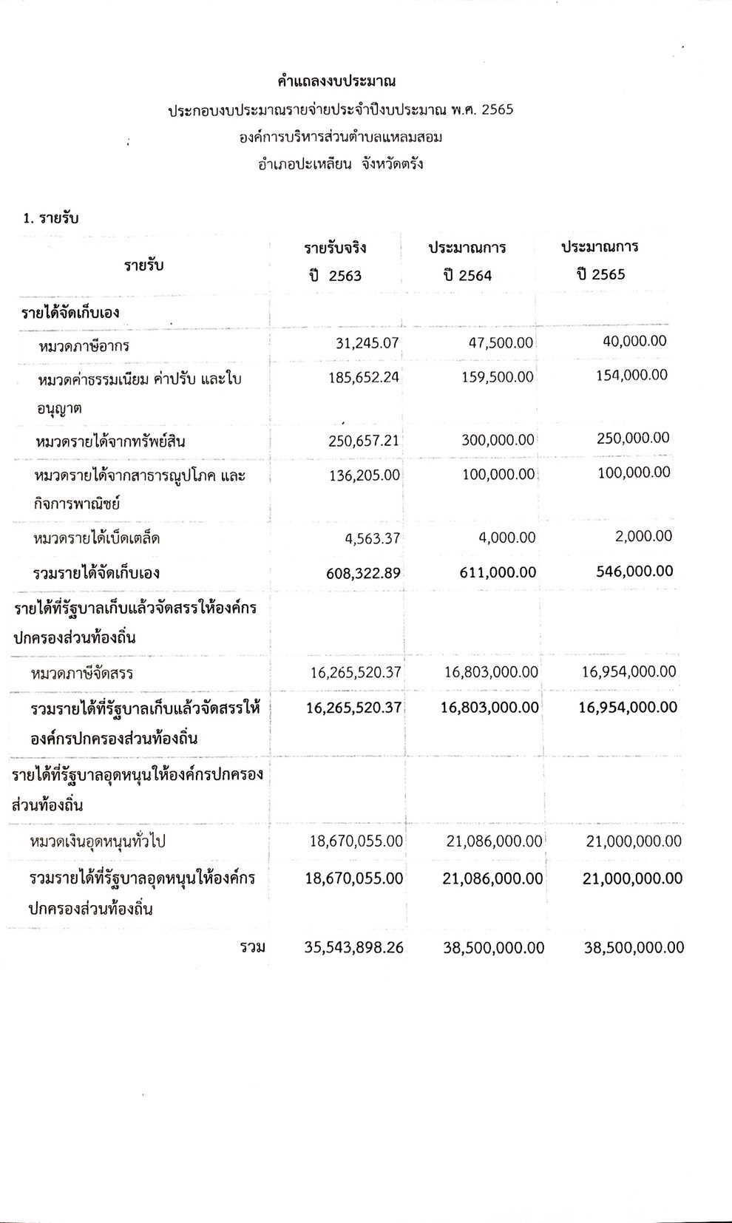

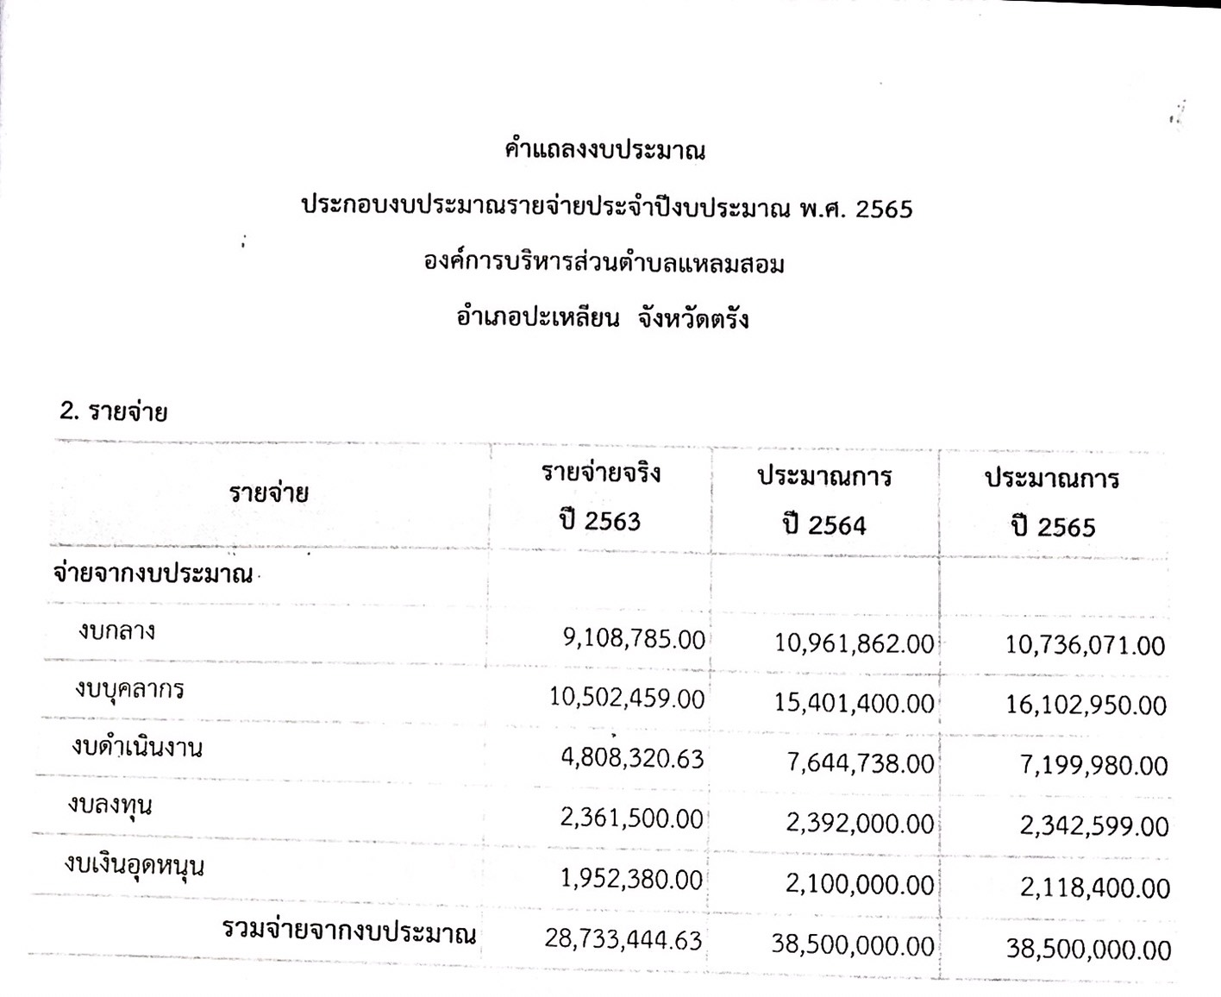

ส่วนที่ 2

ข้อบัญญัติ

เรื่อง
งบประมาณรายจ่ายประจำปีงบประมาณ พ.ศ.2565
ของ
องค์การบริหารส่วนตำบลแหลมสอม
อำเภอปะเหลียน จังหวัดตรัง

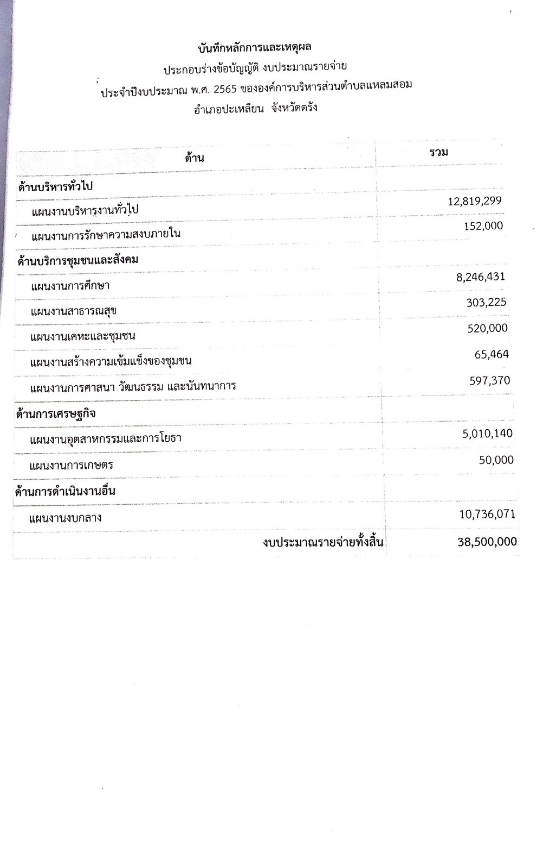

นายกฯ. ตามเอกสารที่ได้เสนอไปแล้วนั้น จึงเรียนมาเพื่อให้สภาโปรดพิจารณา

ประธานสภาฯ. เรื่องร่างข้อบัญญัติงบประมาณรายจ่ายประจำปีงบประมาณ พ.ศ.2565 ผู้บริหารก็ได้แถลงต่อสภาฯ.แล้ว ซึ่งตามระเบียบกระทรวงมหาดไทยว่าด้วยข้อบังคับการประชุมสภาท้องถิ่น ข้อ ๔๗ ในการพิจารณาญัตติร่างข้อบัญญัติวาระที่หนึ่ง ให้ที่ประชุมสภาท้องถิ่นปรึกษาในหลักการแห่งร่างข้อบัญญัติและลงมติว่าจะรับหลักการแห่งร่างข้อบัญญัตินั้นหรือไม่หากมีสมาชิกท้องถิ่นประสงค์จะอภิปรายห้ามไม่ให้ลงมติก่อนที่สมาชิกสภาท้องถิ่นได้อภิปรายในเรื่องนั้นพอสมควรแล้ว สมาชิกท่านใดจะอภิปรายในส่วนของรายละเอียดร่างข้อบัญญัติงบประมาณ ๒๕๖5 เชิญครับ

นายสมสุข สุขลิ้ม เรียนท่านประธานสภา ท่านผู้บริหาร และสมาชิกที่เคารพ กระผมนายสมสุข สุขลิ้ม ส.อบต.ม.๖ กระผมขออนุญาตประธานสภาได้อภิปรายถึงการจัดทำร่างข้อบัญญัติงบประมาณ ประจำปี ๒๕๖5 ของ องค์การบริหารส่วนตำบลแหลมสอม ตามที่นายกฯ.ได้แถลงงบประมาณกระผมมีเรื่องติดใจ ดังนี้ ครับ
-หน้าที่ 1 ในส่วนของเงินสะสม จำนวน 46,730,221.80 บาท ซึ่งยอดเงินนี้มาจากไหนอย่างไรซึ่งเมื่อเทียบกับปีที่ผ่านมาแตกต่างกันมาก
-หน้าที่ 23 รายงานประมาณการรายจ่าย งบกลาง เงินสำรองจ่าย ทำไมปี 2565 ตั้งไว้ 50,841 บาท น้อยเกินไปไม่พอใช้
-หน้าที่ 25 เงินรายจ่ายของข้าราชการหรือพนักงานท้องถิ่น เงินประจำตำแหน่ง เพิ่มขึ้นจากสามล้านสามเป็นสามล้านเจ็ด
-หน้าที่ 32 งานควบคุมภายในและการตรวจสอบภายใน เนื่องจากปีที่ผ่านมาไม่มีหน่วยงานนี้มีการสร้างข้าราชการประจำขึ้นมาด้วย จำนวนกี่คน และโครงการจัดตั้งศูนย์ปฏิบัติการเฝ้าระวังการแพร่ระบาดของโรคไวรัสโคโรน่า 2019 (COVID-19) ทำไมตั้งไว้ 0 บาท
-หน้า 35 ค่าใช้จ่ายในการเดินทางไปราชการ ค่าบำรุงรักษาและซ่อมแซมตั้งไว้น้อยมาก ควรจะเพิ่ม
- หน้า 37 วัสดุงานบ้านงานครัว ตั้งไว้ 1,160,156 บาท เมื่อเทียบกับปีที่ผ่านมาปีนี้ตั้งไว้เกินความจำเป็น ในส่วนของค่าอาหารเสริมนม ตั้งไว้ 0 บาท
-หน้า 42 ค่าวัสดุซื้อถังขยะไม่ปรากฏในแผนพัฒนาตำบลและไม่ถูกลักษณะที่กฎหมายกำหนด
-หน้า 44 ค่าใช้จ่ายในการจัดส่งนักกีฬานักกรีฑาเข้าร่วมการแข่งขันในระดับต่างๆ วัสดุกีฬาไม่มีในแผนพัฒนาตำบลและซ้ำกับการแข่งขันการจัดงานกีฬาต้านยาเสพติด
-หน้า 45 วัสดุดนตรี อยู่ในแผนพัฒนาหรือไม่ตั้งไว้ได้จ่ายไม่
-หน้า 51 กระผมติดใจโครงการบุกเบิกถนนคอนกรีตเสริมเหล็กสายซอยบ้านนางปุ่น หมู่ที่ 6 ในแบบแปลนจะสร้างถนนกว้าง แค่ 3 เมตร ยาว 250 เมตร ตอนช่างไปวัดวัดได้ 300 เมตร
ฝากเรื่องติดตั้งระบบกรองน้ำประปาและไฟฟ้าแสงสว่างของหมู่ที่ 6 ด้วยครับ

ประธานสภาฯ. มีสมาชิกท่านใดจะอภิปรายในร่างข้อบัญญัติงบประมาณรายจ่ายประจำปี งบประมาณ ๒๕๖5 อีกหรือไม่ ถ้าไม่มีตามที่สมาชิกได้สอบถาม เชิญทางผู้บริหารชี้แจงเพิ่มเติม ครับ

นายกฯ. ในส่วนของการชี้แจงเงินสะสมจะให้ทางเจ้าหน้าที่การคลังชี้แจงครับ

นายศรัณย์ จิตจำนงค์ เรียนท่านประธานสภา และสมาชิกที่เคารพทุกท่าน กระผมนายศรัณย์ จิตจำนงค์นักวิชาการการเงินและบัญชี กระผมขอชี้แจงจำนวนเงินเงินสะสมที่สมาชิกได้อภิปราย จำนวนเงินสะสม จำนวน 46,730,221.80 บาท ว่าทำไมเมื่อเปรียบเทียบกับปีอื่นๆปีนี้เยอะเกินเงินมาจากไหน อย่างไรนั้น ตามหนังสือที่ มท0808.4/ว2608 ลงวันที่ 28 สิงหาคม 2563 ซักซ้อมแนวทางปฏิบัติในการบันทึกบัญชีขององค์กรปกครองส่วนท้องถิ่นสอดคล้องกับผังบัญชีใหม่ ในระบบ e-laes จะประกอบด้วยทรัพย์สินของ อบต. ที่ดิน ครุภัณฑ์สำนักงาน ครุภัณฑ์ยานพาหนะขนส่ง ค่าไฟฟ้าละวิทยุ ครุภัณฑ์เผยแพร่ ครุภัณฑ์การเกษตร วัสดุคอมพิวเตอร์ ถนนอ่างเก็บน้ำ โครงสร้างพื้นฐาน ฯลฯล. ระบบ บัญชี e-laes นี้จะทำมาอัตโนมัติและมาออกเป็นใบผ่านรายการบัญชีทั่วไป ประกอบด้วยเงินสะสม 32,856,153.21 บาท ยอดงบประมาณเงินสะสม ณ วันที่ 1 ตุลาคม มีทั้งหมด13,874,068.59 บาท จึงทำให้ยอดทั้งหมด46,730,221.80 บาท

ประธานสภาฯ. ระเบียบวาระที่ ๕ ให้ความเห็นชอบร่างข้อบัญญัติองค์การบริหารส่วนตำบล เรื่องงบประมาณรายจ่าย ประจำปีงบประมาณ พ.ศ.๒๕๖5
วาระที่ 1 ขั้นรับหลักการ
กระผมขอมติในที่ประชุมว่าสมาชิกท่านใดเห็นควรรับหลักการร่างข้อบัญญัติองค์การบริหารส่วนตำบล เรื่องงบประมาณรายจ่ายประจำปีงบประมาณ พ.ศ.25๖5 ยกมือ

ที่ประชุม เห็นควรรับหลักการ 16 เสียง
ไม่รับหลักการ 0 เสียง
งดออกเสียง 0 เสียง
(จากสมาชิกทั้งหมด 16 ท่าน)
สรุปในที่ประชุมสมาชิกสภาฯ.ได้รับหลักการในวาระที่ 1 ขั้นรับหลักการ

ประธานสภาฯ. 5.2.1 การเลือกคณะกรรมการแปรญัตติร่างข้อบัญญัติงบประมาณรายจ่ายประจำปีงบประมาณ พ.ศ. 2565
ตามระเบียบกระทรวงมหาดไทยว่าด้วยข้อบังคับการประชุมสภาท้องถิ่น พ.ศ.2547 แก้ไขเพิ่มเติมถึง (ฉบับที่ 2) พ.ศ.2554 หมวด8 ข้อ 103 คณะกรรมการสภาท้องถิ่น มี 2 ประเภท คือ

- คณะกรรมการสามัญ ประกอบด้วยสมาชิกสภาท้องถิ่นจำนวนไม่น้อยกว่าสามคนแต่ไม่เกินเจ็ดคน
ฉะนั้นให้สมาชิกเสนอว่าจะเอากี่ท่านขอให้สมาชิกเสนอว่าจะเอากี่ท่าน เชิญท่านพน หะเทศครับ

นายพน หะเทศ เรียนท่านประธานสภา ท่านสมาชิกที่เคารพ กระผม ขอเสนอคณะกรรมการแปรญัตติร่างข้อบัญญัติงบประมาณรายจ่ายประจำปีงบประมาณ พ.ศ. 2565 จำนวน ๓ ท่าน ครับ

ประธานสภาฯ. นายพน หะเทศ เสนอ ๓ ท่าน ขอเสียงรับรองด้วยครับ

ที่ประชุม รับรอง จำนวน ๒ ท่าน

ประธานสภาฯ. มีสมาชิกท่านใดจะเสนอเป็นอย่างอื่นอีกหรือไม่ เมื่อไม่มีสมาชิกท่านใดเสนอเป็นอย่างอื่นสรุปว่าสมาชิกทุกท่านเห็นชอบกับข้อเสนอของนายพน หะเทศ ว่าควรเลือกคณะกรรมการแปรญัตติในการทำหน้าที่รับคำแปรญัตติ ร่างข้อบัญญัติฯ.ในครั้งนี้ จำนวน ๓ ท่าน โดยเลือกทีละท่าน จนครบ 3 ท่าน

ประธานสภาฯ. ขอเชิญท่านสมาชิกได้เสนอชื่อคนที่ 1 เชิญเสนอเลยครับ

นางสาวรสสุคนธ์ นวลนาค เรียนท่านประธานสภาและสมาชิกที่เคารพทุกท่าน ดิฉันนางสาวรสสุคนธ์ นวลนาค ส.อบต. ม.4 ขอเสนอ คุณบุญรวย ท่ามบุญฤทธิ์

ที่ประชุม มีผู้รับรอง จำนวน 2 ท่าน

ประธานสภาฯ. ท่านที่ ๑ คนที่ ๒ มีใครเสนออีกไม่ครับถ้าไม่มี ตามที่สมาชิกฯ.ได้เลือกท่านบุญรวย ท่ามบุญฤทธ์ เป็นกรรมการแปรญัตติฯ. คนที่ ๑ ครับ

ประธานสภาฯ. ขอเชิญท่านสมาชิกได้เสนอชื่อคนที่ 2 เชิญเสนอเลยครับ

นายสมัคร หะหมาน เรียนท่านประธานสภา และสมาชิกที่เคารพทุกท่าน กระผมขอเสนอ คุณพน หะเทศ

ที่ประชุม มีผู้รับรอง จำนวน 2 ท่าน

ประธานสภาฯ. ท่านที่ ๒ คนที่ ๒ มีใครเสนออีกไม่ครับถ้าไม่มี ตามที่สมาชิกฯ.ได้เลือกท่านพน หะเทศ เป็นกรรมการแปรญัตติฯ.คนที่ ๒

ประธานสภาฯ. ขอเชิญท่านสมาชิกได้เสนอชื่อคนที่ 3 เชิญเสนอครับ

นายอนุศร หะหมาน เรียนท่านประธานสภาและสมาชิกที่เคารพ กระผมเสนอ คุณสมสุข สุขลิ้ม

ที่ประชุม มีผู้รับรอง จำนวน 2 ท่าน

ประธานสภาฯ. ท่านที่ ๓ คนที่ ๒ มีใครเสนออีกไม่ครับถ้าไม่มี ตามที่สมาชิกฯ.ได้เลือกท่านสมสุข สุขลิ้ม เป็นกรรมการแปรญัตติฯ.คนที่ ๓

ประธานสภาฯ. ตามที่สมาชิกได้เสนอชื่อคัดเลือกเป็นคณะกรรมการแปรญัตติร่างข้อบัญญัติงบประมาณ รายจ่ายประจำปีงบประมาณ 2565 มีทั้งหมด ๓ ท่านคือ
1.คุณบุญรวย ท่ามบุญฤทธิ์
2.คุณพน หะเทศ
3.คุณสมสุข สุขลิ้ม

ที่ประชุม รับทราบ

ประธานสภาฯ. หลังจากนี้เชิญท่านเลขาสภาฯ.นัดประชุม คณะกรรมการแปรญัตติฯ.ทั้ง ๓ ท่าน เพื่อแต่งตั้งประธานฯ และ เลขาฯ คณะกรรมการแปรญัตติฯ.

นายอนุศร หะหมาน ขอนัดคณะกรรมการแปรญัตติฯ.ทั้ง 3 ท่าน ประชุมเพื่อเลือกประธานฯ.และเลขาฯ.หลังจากประชุมเสร็จครับ

ประธานสภาฯ. 5.2.3 กำหนดระยะเวลาในการรับคำแปรญัตติ
ตามระเบียบกระทรวงมหาดไทยว่าด้วยข้อบังคับการประชุมสภาท้องถิ่น พ.ศ. 2547แก้ไขเพิ่มเติม (ฉบับที่2)พ.ศ.2554 ข้อ45 วรรค3 ญัตติร่างข้อบัญญัติงบประมาณจะพิจารณาสามวาระรวดเดียวไม่ได้ และในการพิจารณาวาระที่สอง ให้กำหนดระยะเวลาเสนอคำแปรญัตติไว้ไม่น้อยกว่ายี่สิบสี่ชั่วโมงนับแต่สภาท้องถิ่นมีมติรับหลักการแห่งร่างข้อบัญญัติงบประมาณ นั้น
ขอหารือในที่ประชุมสภาแห่งนี้ว่า ควรจะกำหนดระยะเวลาเสนอคำแปรญัตติต่อคณะกรรมการแปรญัตติกี่วัน เวลาและสถานที่ ขอเชิญสมาชิกเสนอ ครับ

นายวิเชียร หะเทศ เรียนท่านประธานสภา ท่านสมาชิกที่เคารพ กระผมนายวิเชียร หะเทศ ส.อบต.หมู่ที่ 8 กระผมขอเสนอ ๓ วัน ระหว่างวันที่ ๒4-๒6 สิงหาคม ๒๕๖4 เวลา ๐๘.๓๐น.-๑๖.๓๐ น. ณ ห้องประชุมองค์การบริหารส่วนตำบลแหลมสอม

ประธานสภาฯ. ขอผู้รับรองด้วยครับ

ที่ประชุม รับรอง จำนวน ๒ ท่าน

ประธานสภาฯ. มีสมาชิกท่านใดเสนอเป็นอย่างอื่นอีกหรือไม่ เมื่อไม่มีสมาชิกเสนอเป็นอย่างอื่น สรุปว่า การกำหนดระยะเวลาเสนอคำแปรญัตติต่อคณะกรรมการแปรญัตติ ในระหว่างวันที่ ๒4-๒6 สิงหาคม ๒๕๖4 เวลา ๐๘.๓๐-๑๖.๓๐น. ณ ห้องประชุมองค์การบริหารส่วนตำบลแหลมสอม
หลังจากนี้ก็เป็นหน้าที่ของคณะกรรมการแปรญัตติแต่ละขั้นตอนให้เป็นไปตามกฎหมายต่อไป

ระเบียบวาระที่ 6 เรื่องอื่นๆ
ประธานสภาฯ. สำหรับวันนี้ขอขอบคุณทุกท่านที่ให้ความร่วมมือ ขอปิดการประชุม

ปิดการประชุมเวลา 16.30 น.

ลงชื่อ ผู้จดรายงานการประชุม
( นายอนุศร หะหมาน )
เลขานุการสภาองค์การบริหารส่วนตำบลแหลมสอม

คณะกรรมการตรวจรายงานการประชุม
ตรวจแล้วถูกต้อง

ลงชื่อ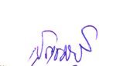 ลงชื่อ ลงชื่อ 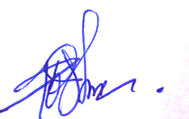
( นายสุรเชษฐ์ นวลสุวรรณ์) ( นายธนสรรค์ สิงห์อินทร์) ( นายวิเชียร หะเทศ )

